Comment les Maths ont vaincu Hitler
Carnet de travail

Episode I : Le problème
- Lisez le livre de bord. Trouvez les 3 codes et recopiez-les.

- Salle des communications. Réglages de la machine Enigma.
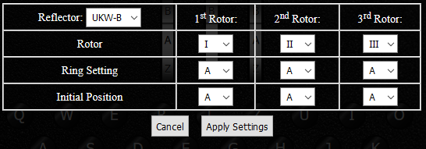

1/ Notez les réglages
Attention, si vous vous trompez ou retournez en arrière cette case change (remettre K)

2/ N’oubliez pas de valider les réglages en cliquant sur Apply setting
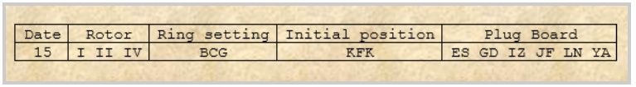
3/ Reliez les lettres par paires (doivent avoir la même couleur)
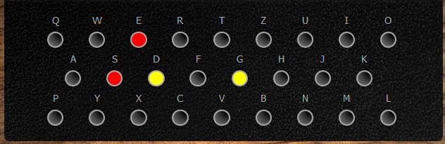
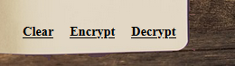

4/ Mettre sur position « decrypt »

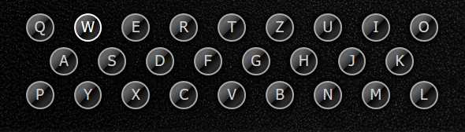

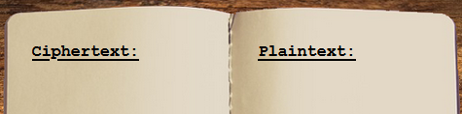
5/ Entrez les noms codés trouvés dans le sous-marin 5/ Cela donne le nom des 3 bateaux à couler

_ _ _ _ _

_ _ _ _ _

_ _ _ _ _
Code 3
_ _ _ _ _
Code 2
_ _ _ _ _

Code 1
_ _ _ _ _

Episode II : La solution
- Trouvez le code de la porte de l’atelier

- Recopiez le mot Wetterbericht au bon endroit avant de passer au test

3 . Relevez alors le code pour la machine Enigma . Revenez à l’atelier, cliquez sur l’engrenage et saisissez le code.

Episode III : Les conséquences
- Saisissez le code trouvé sur le Télex en bas à droite

